پیام تبریک رییس دانشکده فنی الزهرا

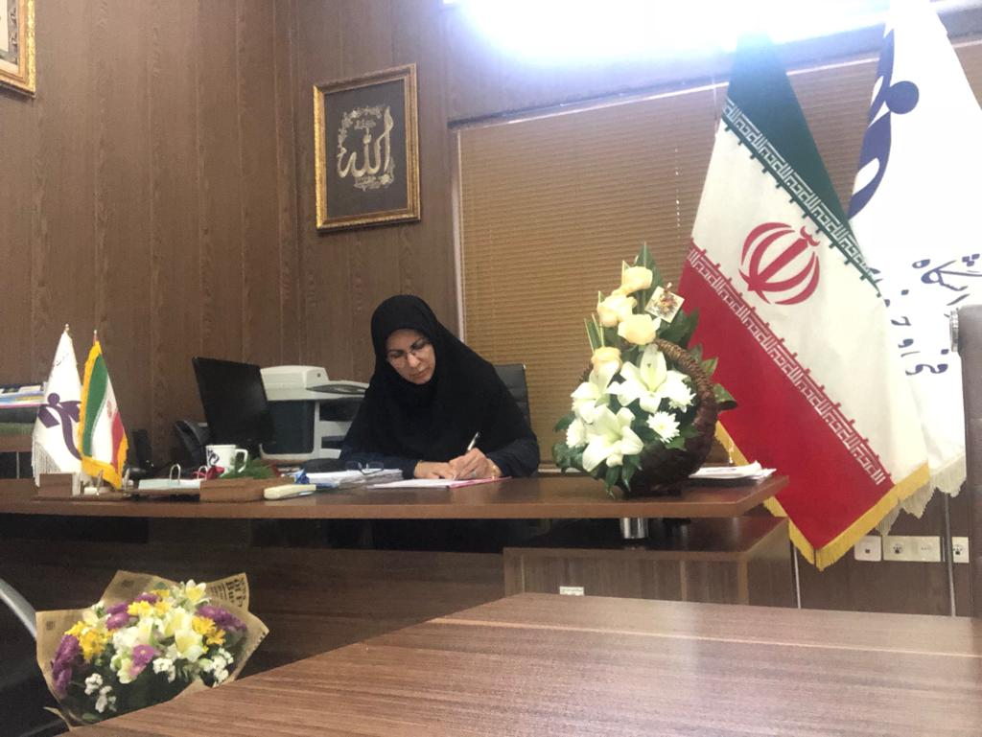

همه موفق شدن را دوست دارند اما فقط کسانی که سخت تلاش می کنند به موفقیت دست پیدا می کنند سرکار خانم مهندس الهی اکنون شما با پشتکار نتیجه تلاش و کوشش خود را به دست آورده و موفق شدید .

موفقیتتان را در طراحی پل طبیعت شهرداری شیراز تبریک عرض نموده و آرزومندم در آینده هم به موفقیت‌های بیشتر برسید.

رییس دانشکده فنی الزهرا شیراز